Веджи-бургер «Кудрявый Джо» с вешенками, капустой и соусом Барбекю
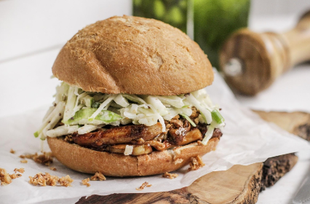
Кудрявый Джо или Неряха Джо. Это как вам больше нравится. Откуда такое название? Возможно, из-за торчащей начинки. А может, из-за того, что есть бургер нужно очень аккуратно. Рискуете стать тем самым Джо :) Этот бургер даже засветился в фильме «Двое: Я и моя тень». Там была мясная версия. А у нас сегодня версия вегетарианская. Пробуем!

Приготовить в 1-3 день
Калорийность на 100 г: 102.3 Б: 2.8 Ж:2.4 У:16.9
Доска, нож, сковорода 2 шт., лопатка, миска, соль, растительное масло
Вес 860 г

Время приготовления: 20-25 мин. + 10 мин. на подготовку.

Капуста 200 г
Майонез постный 40 г
Яблоки 1 шт.
Яблочный уксус 10 мл
Горчица зернистая 20 г
Вешенки 200 г
Соус Барбекю 50 г
Лук сушеный жареный 10 г
Булочки пшеничные 2 шт.

- У яблок удалите сердцевину и нарежьте соломкой. Капусту помните руками до мягкости. В миске соедините яблоки, капусту, майонез с горчицей и уксус. Посолите по вкусу и перемешайте.
- Разогрейте сковороду с 1 ст. л. растительного масла. Вешенки порвите руками. Если на грибах белый налет, то это мицелий - все в порядке, снимать его не нужно. Обжарьте вешенки 2-3 мин. на среднем огне. Добавьте соус барбекю. Посолите, перемешайте и готовьте еще 2-3 мин.
- Разогрейте сухую сковороду. Булочки разрежьте пополам вдоль и подсушите со стороны среза 1-2 мин. на среднем огне. Соберите бургер. На половинку булочки выложите грибы, лук сушеный жареный и салат из капусты. Накройте другой половиной. Повторите с другой булочкой. Подавайте бургеры сразу же.

ТЕХКАРТА: Октябрь 2023 Техкарта/себестоимость Июль 2024 Техкарта/себестоимостьМарт 2025 Техкарта/себестоимостьИюль 2025 Техкарта/себестоимостьМарт 2026 Техкарта/себестоимость

